Izveštaj o požaru na deponiji Golo Brdo u selu Kožlje na 24 km od Novog Pazara

Situacija na dan 23.07.2025. na deponiji Golo Brdo slična je kao i juče. Ima još uvek dima iz jezgra deponije .Visoke temperature i vetar otežavaju rad i čine situaciju još uvek neizvesnom. Po rečima Ismaila Dupljaka ekipe neprekidno rade na sanaciji deponije, nasipanjem zemljišta.
Preuzimanje komunalnog otpada iz grada se i dalje vrši u smanjenom obimu, obzirom da isti nije moguće deponovati na staroj deponiji Golo Brdo. Otpad se i dalje odlaže na deponiji Opštine Raška, a u toku jučerašnjeg dana odvežena su 4 kamiona od 15 kubnih metara i jedan kamion zapremine 90 m3 na deponiji u Vrnjačkoj Banji . Problemi sa nagomilavanjem otpada su sve veći, jer nema trajnijeg rešenja.
Na osnovu epidemiološkog nadzora od 16.07.2025. godine od strane epidemiologa ZZJZ NP ukazano je na opasnosti po zdravlje stanovništva od posledica požara na deponiji i neadekvatnog prikupljanja i deponovanja komunalnim otpadom. Stručne službe ZZJZ NP svakodnevno prate i nadzorišu situaciju i predlažu mere . Postoji rizik od izbijanja zaraznih bolesti, moraju se poštovati istaknute mere za postupanje stanovništva radi sprečavanja istih.
U toku 20.07.2025. na inicijativu predstavnika ZZJZ NP koju je usvojio Gradski grizni štab u NP, izmeštena je mobilna merna stanica za merenje kvaliteta vazduha i postavljena na oko 400 m udaljenosti od deponije Golo Brdo pored portirnice. Izmeštanje iste izvršilo je Odeljenje za zaštitu životne sredine Gradske uprave NP uz asistenciju predstavnika AZZŽS koje je i odredilo lokaciju postavljenja.

Na osnovu rezultata monitoringa vazduha koje sprovodi AZZŽS, kvalitet vazduha u pogledu parametara koji se prate PM10 , PM2,5, OZON, SO2, NO2 i njihovih srednjih 24 časovnih vrednosti , ostao u drugoj kategoriji (dobar) na obe merne stanice, zbog prekoračenja dnevnih maksimalno dozvoljenih graničnih vrednosti OZONA . Što se tiče satnih vrednosti primećuje se razlika u pogledu parametara PM 10 čije su vrednosti na mernoj stanici Golo Brdo išle do maksimalne vrednosti 60,3 µg /m3 za razliku od vrednosti izmerene na gradskoj mernoj stanici gde su maksimalne vrednosti išle do 63 µg /m3. Što se tiče satnih vrednosti parametra OZONA na mernoj stanici Golo Brdo isle su do maksimalne vrednosti 123 µg /m3 a na gradskoj mernoj stanici do 111 µg /m3.
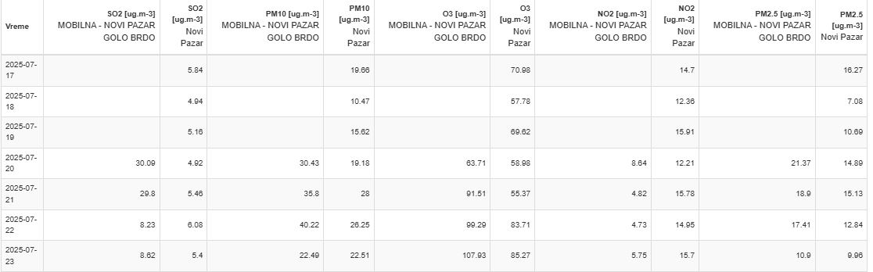

Podaci sa sajta AZZŽS sa mernih stanica i u gradu NP i na Golom Brdu
Na današnji dan nema prijava pacijenata sa simptomima crevnih zaraznih bolesti, niti pacijenata sa simptomima respiratornih, KVS i drugih simptoma koji se mogu dovesti u vezu sa trenutnom situacijom na Golom Brdu
Predlog mera:
- Organizovati stručnu procenu o mogućim novim erupcijama i eksplozijama metana na deponiji Golo Brdo kako bi se sprečio rizik po zdravlje radnika koji rade na sanaciji deponije.
- Pojačati nadzor inspekcijskih i drugih nadležnih službi nad mogućim stvaranjem divljih deponija i shodno situaciji, kontrolisano i pod nadzorom formirati privremena odlagališta, a najadekvatnije rešenje je odlaganje otpada na teritorijalno najbližu deponiju
- Predlog mera za postupanje građana u slučaju prekida odnošenja komunalnog otpada (Nalazi se u prilogu ovog izveštaja i na sajtu ZZJZ NP)
- Pojačati nadzor nad crevnim i drugim zaraznim bolestima na nivou Domova zdravlja u Novom Pazaru i Tutinu, i Opšte bolnice u Novom Pazaru.
- Pojačati rad u ambulanti Lukare radi preventivnih pregleda najvulnerabilnijeg stanovništva( trudnice, deca stariji, osobe koje boluju od respiratornih i kardiovaskularnih bolesti ) sa područja ugroženih teritorija.
- Pojačati nadzor nadležnih službi nad psima lutalicama, glodarima i ostalim štetočinama koji se sakupljaju oko otpada.
- Intezivirati mere DDD ( dezinfekcije, dezinsekcije i deratizacije) u svim ustanovama sa pojačanim rizikom, ustanove koje se bave prometom i distribucijom namirnica i hrane i
javnim površinama
- Za stanovnike područja oko deponije, neophodno je da vodu za piće , pripremu namirnica i ličnu higijenu koriste isključivo iz vodovodne mreže JKP , ukoliko ne postoje mogućnosti za to koristiti flaširanu vodu za piće ili vodu iz cisterne.
- Izvršiti nadzor nad vodosnabdevanjem u naseljima najbližim deponiji, ispitati i informisati se o broju individualnih vodnih objekata ( bunara, izvora) i učestalosti i svrhe upotrebe vode , a u saradnji sa nadležnom mesnom zajednicom ili lokalnom samoupravom.
- Nakon procene izdvojiti najprioritetnije lokalne i individualne vodne objekte ( sa najvećim brojem korisnika) iste staviti pod kontrolom i laboratorijski ispitati u mikrobiološkom i fizičko hemijskom pogledu ( A obim) a dodatno : ortofosfati, aluminijum, nikl, arsen, živa, kadmijum, olovo, cijanid, ftalati. Do dobijanja rezultata vodu iz individualnih vodnih objekata ne koristiti za ljudsku upotrebu kao ni za navodnjavanje uzgajanih životnih namirnica i napajanje stoke.
- Sprovoditi praćenje kvaliteta površinskih voda iz potoka i reka u koje se izlivaju procedne vode sa deponije , pojačanom učestalošću - jednom nedeljno, tokom meseci kada su padavine pojačane a posledično spiranje ocednih voda sa deponije veće. Potom nastaviti praćenje kvaliteta površinskih voda koje mogu biti pod uticajem predmetne deponije na mesečnom nivou.
- Uzimajući u obzir prirodu pojedinih zagađujućih materija kao proizvoda sagorevanja sa deponije, kao perzistentnih organskih polutanata koji odlaze u više slojeve atmosfere i prenose se na veće udaljenosti u saradnji sa AZZŽS i Republičkim hidrometerološkim zavodom sagledati širi pojas, uključujući i prekogranični koji bi mogao biti pod uticajem ovih zagađujućih materija( vazduh, voda i životne namirnice) i u skladu sa tim informisati nadležne institucije, radi preuzimanja adekvatnih mera.
- Redovno izveštavati javnost o sprovedenim aktivnostima, rezultatima ispitivanja voda i prisutnim rizicima uz davanje jasnih mera, saveta i preporuka za stanovništvo.
- U sardnji sa poljoprivrednom savetodavnom i drugim nadležnim službama, proceniti broj domaćinstava koje uzgajaju poljoprivredne kulture i gaje domaće životinje i biljne kulture za svoje potrebe, kako bi se procenili rizici i sagledale karakteristike njihove ishrane i obavile analize dostupne hrane;
- proceniti broj poljoprivrednih proizvođača i stočara koji svoje proizvode plasiraju na lokalno tržište, kako bi se procenili rizici i obavila analiza tih proizvoda u prometu;
obaviti procenu rizika od difuznog zagađenja poljoprivrednog zemljišta
- Izvršiti procenu o broju stanovnika koji su najugroženiji radi:
- obezbeđivanja cisterni za piće ili flaširane vode
- obezbeđivanje maski FFP2 za najugroženije
- Redovna komunikacija sa stanovništvom i njegova edukacija u vezi sa zdravstvenom bezbednošću hrane, i rizicima za nastanak bolesti i sanitarno higijenskim merama.-
- Intezivirati saradnju sa lokalnim Radio i TV stanicama u cilju povećanja dostupnosti informacijama od značaja za zdravlje stanovništva shodno proceni na terenu, po mogućnosti odštampati uputstva i preko predstavnika mesnih zajednica podeliti preporuke.

